

**APLICACIÓN MÉTODO PARETO**

**ASIGNATURA**

**GERENCIA ESTRATEGICA Y PROSPECTIVA**

**DOCENTE**

Oscar Gonzalo Giraldo A

**ESTUDIANTES**

Liney Luna Galeano

Melissa Yepes

Juan José De León

María Alejandra Marín

**INSTITUCIÓN UNIVERSITARIA ESUMER**

Medellín

2024

**SECTOR, EMPRESA O AREA ….Factores de cambio, definición y tips de características (actual y futura)**

**Sector:**

Servicios Financieros (Crédito de Consumo no Bancario)

Sistecrédito se posiciona en el sector financiero de Colombia,

con un enfoque en el crédito de consumo, sin ser una entidad bancaria.

Su propuesta de valor incluye ofrecer acceso a créditos para adquisición

de bienes de consumo en comercios aliados a través de sistemas como Credinet

y la plataforma Luego pago.

**Factores de Cambio (actual y futura)**

Estos factores influirán en la dinámica futura del sector financiero, particularmente para empresas como Sistecrédito:

1. **Políticas de regulación financiera**: Los cambios en la regulación afectarán a las empresas de crédito no regulado, exigiendo formalización y cumplimiento de normativas.
2. **Inclusión financiera**: La expansión de políticas gubernamentales que faciliten el acceso al crédito beneficiará a Sistecrédito, que trabaja con clientes no bancarizados.
3. **Fluctuación de tasas de interés**: Las variaciones en las tasas de interés afectarán directamente la rentabilidad y la accesibilidad a los créditos.
4. **Crecimiento económico colombiano**: El crecimiento económico determinará el poder adquisitivo de los consumidores y su demanda de créditos.
5. **Automatización de procesos**: La adopción de tecnologías como inteligencia artificial mejorará la eficiencia operativa al automatizar procesos como la aprobación de créditos.
6. **Ciberseguridad y protección de datos**: A medida que los servicios financieros se digitalicen más, la seguridad de los datos será un desafío crucial.
7. **Transformación digital**: La digitalización de los servicios financieros será clave para seguir ofreciendo productos accesibles a través de plataformas en línea.
8. **Cambio en las preferencias de consumo**: Los consumidores demandarán créditos más rápidos y flexibles, adaptándose a nuevas tendencias como el modelo "Buy Now Pay Later".
9. **Aumento de la competencia digital**: Nuevas fintech competirán directamente con Sistecrédito, forzando una mayor innovación.
10. **Desarrollo de tecnologías emergentes**: El uso de blockchain y criptomonedas como métodos de pago puede impactar la oferta de productos financieros.
11. **Educación financiera**: La falta de conocimiento financiero sigue siendo un obstáculo para muchos consumidores, representando una oportunidad para Sistecrédito de educar a su público.
12. **Economía colaborativa**: El aumento del trabajo freelance y las nuevas formas de trabajo influirán en cómo los consumidores acceden al crédito.
13. **Inteligencia artificial y big data**: Estas tecnologías permitirán una evaluación de riesgos más precisa y una personalización de las ofertas de crédito.
14. **Cambio climático y sostenibilidad**: La presión por adoptar prácticas más sostenibles también afectará a las instituciones financieras, requiriendo una mayor responsabilidad social.

Es necesario priorizar aquellos factores de cambio o variables transformadoras, resultantes del ejercicio investigativo, que pueden incidir en el futuro del sector, empresa o área, determinando las apuestas, lineamientos y acciones estratégicas a seguir por las empresas y actores involucrados.

**OBJETIVO DE PRIORIZACION DE FACTORES DE CAMBIO**

Identificar y priorizar FACTORES DE CAMBIO que incidirán en el futuro del objeto de estudio: sector, empresa o área

IDENTIFICACIÓN Y DEFINICIÓN DE FACTORES DE CAMBIO

1. *Variable: Nombre largo y Nombre corto*

Definición o conceptualización

Tips de Tendencias o posible evolución futura

1. *Variable: Nombre largo y Nombre corto*

Definición o conceptualización

Tips de Tendencias o posible evolución futura

1. *Variable: Nombre largo y Nombre corto*

Definición o conceptualización

Tips de Tendencias o posible evolución futura

1. Variable: Nombre largo y Nombre corto

Definición o conceptualización

Tips de Tendencias o posible evolución futura

**VARIABLES**

### Variable: Políticas de regulación financiera

* **Nombre largo**: Políticas de regulación financiera
* **Nombre corto**: Regulación financiera

#### **Definición:**

Las políticas de regulación financiera son normativas impuestas por organismos gubernamentales o instituciones internacionales que establecen las reglas para el funcionamiento del sector financiero. Estas regulaciones buscan asegurar la estabilidad económica, proteger a los consumidores y garantizar que las instituciones financieras operen de manera ética y responsable.

#### **Tendencias o Posible Evolución Futura:**

* **Aumento en la formalización**: A medida que el sector financiero informal se formalice, las empresas como Sistecrédito deberán cumplir con más requisitos legales y de transparencia.
* **Protección del consumidor**: Las normativas serán cada vez más estrictas en cuanto a la protección de los derechos del consumidor, obligando a las empresas a ofrecer productos más claros y responsables.
* **Compliance y ciberseguridad**: Las políticas también se centrarán en asegurar que las empresas financieras cumplan con normas estrictas de ciberseguridad para proteger la información de los usuarios, en respuesta al incremento de fraudes digitales.
* **Regulación del crédito no bancario**: En el futuro, las instituciones no bancarias podrían ser objeto de mayor control por parte de entidades gubernamentales, lo que podría modificar sus márgenes de operación y acceso a nuevos mercados.

### Variable: Automatización de procesos

* **Nombre largo**: Automatización de procesos en el sector financiero
* **Nombre corto**: Automatización de procesos

#### Definición o Conceptualización:

La automatización de procesos en el sector financiero se refiere a la implementación de tecnologías que permiten la realización de tareas repetitivas de manera automática, sin intervención humana, optimizando la eficiencia y reduciendo los errores operativos. Esto incluye la automatización de aprobaciones de crédito, análisis de riesgo, procesamiento de pagos, y gestión de cuentas, entre otros.

#### Tendencias o Posible Evolución Futura:

* **Inteligencia artificial (IA) y aprendizaje automático**: Se espera un aumento en la adopción de IA y aprendizaje automático para automatizar tareas complejas como la evaluación de riesgos crediticios, el análisis de fraudes y la atención al cliente a través de chatbots.
* **Robotic Process Automation (RPA)**: La RPA será clave para la automatización de procesos manuales y repetitivos, permitiendo a las instituciones financieras como Sistecrédito reducir costos operativos y mejorar la velocidad de respuesta.
* **Mejora en la experiencia del cliente**: La automatización permitirá ofrecer servicios financieros más rápidos y personalizados, lo que mejorará la experiencia del usuario y facilitará el acceso al crédito.
* **Reducción de errores humanos**: La automatización reducirá la dependencia de procesos manuales, minimizando los errores que pueden surgir en tareas repetitivas como la gestión de datos o la aprobación de créditos.
* **Desplazamiento de empleos tradicionales**: Si bien la automatización mejora la eficiencia, también podría reducir la demanda de empleos operativos tradicionales, requiriendo que los empleados se adapten a roles más especializados en la gestión y supervisión de procesos automatizados.

### Variable: Ciberseguridad y protección de datos

* Nombre largo**: Ciberseguridad y protección de datos en el sector financiero**
* Nombre corto**: Ciberseguridad**

#### **Definición:**

La ciberseguridad se refiere a las prácticas y tecnologías implementadas para proteger los sistemas, redes, y datos de ataques cibernéticos, accesos no autorizados, y otros tipos de vulnerabilidades. En el sector financiero, la ciberseguridad es fundamental para garantizar la protección de la información confidencial de los clientes y la integridad de las transacciones digitales. La protección de datos incluye la implementación de políticas y medidas que aseguran la privacidad y el correcto uso de la información personal y financiera.

#### Tendencias o Posible Evolución Futura:

* **Incremento en ataques cibernéticos**: A medida que las instituciones financieras digitalizan sus servicios, también aumentan los riesgos de ataques cibernéticos, lo que obligará a las empresas a reforzar sus medidas de seguridad.
* **Regulaciones más estrictas**: Las normativas sobre protección de datos personales, como las leyes de privacidad (por ejemplo, GDPR en Europa o leyes locales en Colombia), continuarán evolucionando, exigiendo mayores esfuerzos para garantizar la seguridad de la información.
* **Seguridad basada en IA**: La inteligencia artificial será clave en la ciberseguridad, permitiendo a las empresas identificar patrones de comportamiento sospechosos y reaccionar de manera proactiva a las amenazas cibernéticas.
* **Confianza del consumidor**: Los consumidores serán cada vez más conscientes de la importancia de la protección de sus datos personales, lo que obligará a las empresas a transparentar sus políticas de seguridad y proteger sus plataformas para ganar la confianza de los clientes.
* **Innovaciones en autenticación**: Las tecnologías de autenticación, como el reconocimiento biométrico y las contraseñas basadas en múltiples factores, se convertirán en herramientas clave para prevenir accesos no autorizados.

**¿Cuál es el Factor de Cambio o variable que tiene mayor importancia o más relevantes para la dinámica futura o el desarrollo del sector, empresa o área?**

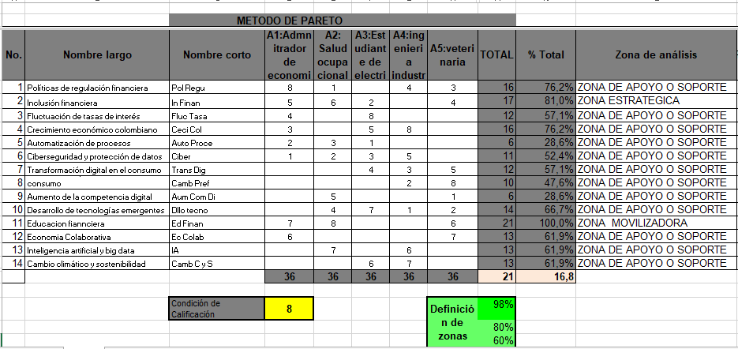

**PREGUNTAS PARA RESOLVER**

1.Revise si en el gráfico o diagrama están todos y cada uno de los factores de cambio calificados, si no están todos debe ajustar el gráfico (esto se refiere a forma, ejes, distribuir bien los títulos de los factores en el gráfico). Explique de manera breve si debieron realizar ajustes y porque los hicieron

No se le realizaron ajustes

2.Identifique y nombre cada una de las zonas resultado del análisis gráfico, tenga en **cuenta y analice los factores de cambio o variables que se ubican en cada zona., que signifiquen que estén en esas zonas?**

* **Zona movilizadora- Educación financiera**

indica que es un área donde Sistecrédito puede realizar ajustes dinámicos y cambios importantes para adaptarse a las tendencias del mercado teniendo así Oportunidad de crecimiento y adaptación, donde puede ser necesario invertir en recursos educativos, herramientas de aprendizaje y estrategias de marketing para impactar positivamente a sus usuarios.

* **Zona estratégica-Inclusión financiera**

implica que es un área fundamental y prioritaria para la empresa. Donde está en el núcleo de los esfuerzos de Sistecrédito para expandirse y crecer. Al estar en esta zona, la empresa debe centrar gran parte de su planificación y ejecución estratégica en cómo llegar a segmentos no atendidos de la población, donde también se alinee con el compromiso de generar impacto social.

* **Zona de apoyo y soporte**

las variables que han quedado en la zona de apoyo y soporte pueden ser fundamentales, pero no críticas para la estrategia principal de la empresa. Estas variables incluyen aquellas que, si bien son necesarias para el funcionamiento adecuado del negocio, no representan áreas prioritarias de cambio o desarrollo inmediato.

**3.En el gráfico, realice el sistema de relaciones, donde relaciones las variables (movilizadoras y estratégicas) con el resto de las variables de apoyo del sistema, según la afinidad conceptual y funcional en el sector, empresa o área y que pueden tributarle a la dinámica futura del sector, empresa o área.**

|  |  |
| --- | --- |
| Educación financiera | Transformación digital en el consumo **Crecimiento económico colombiano**  **Ciberseguridad y protección de datos Cambio en las preferencias de consumo** |
| Inclusión financiera | **Automatización de procesos**  **Transformación digital**  **Inteligencia artificial y big data**  **Economía colaborativa** |